关于转发《2018年春季赴丹麦葛莱体院学习项目》的通知

丹麦葛莱体育运动教育学院(简称丹麦葛莱体院)成立于1938年，学校距离首都哥本哈根大约一个小时的车程，它是丹麦和北欧历史最为悠久的体育学院。葛莱体育运动教育学院是一所由政府投资的体育学院，主要从事体育运动教育，体育师范教育和教育研究工作，同时它也是南丹麦大学的社会体育文化研究中心所在地。

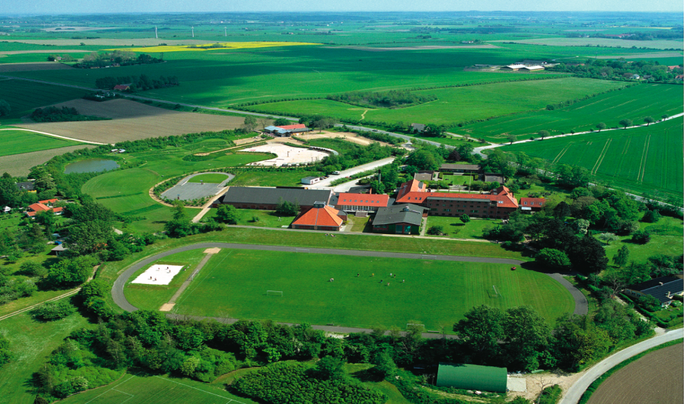

丹麦葛莱体院与中国各体院推出2018年春季合作项目，项目计划如下:
一、学习时间
第一阶段: 2018年1月31日至2018年2月10日 出国前集中培训课程。培训地点：大连大学。
第二阶段：2018年2月26日至2018年5月24日 丹麦葛莱体院学习。

二、丹麦葛莱体院学习主要课程
在丹麦留学主要课程：交叉健身; 跑酷(街头行走运动); 西方舞蹈;户外运动; 水上运动；球类; 国际体育领导者教育理论; 丹麦及欧洲文化特色学习旅行; 体育运动俱乐部组织课程等等。
三、学习费用
1.在丹麦期间全部学习费用由丹麦政府出资。
2.其它费用合计39800元 包括:
住宿费、餐费（2人或3人间住宿包括被褥等； 每天的食物 - 每日3餐+2次饮茶和咖啡的休息。）
教材、文化考察费用包括：课本及学习材料费用, 葛莱校服,哥本哈根文化游览日旅行费用, 欧登塞文化游览日旅行费用,安徒生故居访问及博物馆参观费用。
学校场地及设施使用费用。
中国北京至丹麦哥本哈根往返国际机票费用及丹麦机场接机和送机交通费。
出国前在大连基地培训费用和食宿费用。
3.除上述所列费用外，学生还需要自行支付下列费用
出国期间意外伤害及保险费用。
学生至大连基地及至北京机场交通费用。
签证申请费用等。
在出国期间自行消费费用。
四、入学条件
申请学生需具备以下条件:
1.为人诚实，守信，性格开朗，有创新意识，团队合作意识。
2.对体育运动充满热情，并有一定体育运动基础。
3. 有英语沟通能力。
4.年满20周岁。
5.符合海南师范大学学生校际交换学习的条件
五、选拔程序
1.报名时间：2017年10月25日—11月15日。
2.报名地点：体育学院教务科研办
3.联系人：张丽主任（电话：13687593619）
4.入学考试。学生报名后，丹麦葛莱体院教师将主持进行为期一天的入学考试，包括笔试及口试。
5.符合丹麦葛莱体院入学条件并申请赴丹麦学习的学生由本人提出书面申请，填写《海南师范大学学生校际交换学习申请表》（附件2）；所在学院、研究生学院经过审核、选拔后，填写《海南师范大学交换生学生汇总表》（附件3），2017年11月30日学院将所有《汇总表》纸质材料报送教务处104室国际教育科，电子版发至邮箱563678426@qq.com；经教务处审核后，报学校审批。
6.赴丹麦学生名单一经确定，应在一周内向学校缴纳出境保证金。
六、成绩管理
赴台学习期间所修课程,可转换为同一时期本校所开相近或相同课程的相应学分、成绩。交换学习期间成绩转换按照《海南师范大学学生赴境外大学学习的课程认定及学分转换管理办法》进行管理。
七、学籍管理
1.学生赴台学习期间按休学方式保留学籍。
2.赴台学习结束后应按时返校，原则上回到原班级就读。若申请交换专业非原就读专业，原则上做降级处理。
3.返校后的学生，按《海南师范大学校际交换学生出国学习管理规定》进行管理。

海南师范大学体育学院
2017年10月20日

